Göteborgs stads rutin för samverkan med och för individen
Dokumentnamn: Göteborgs stads rutin för samverkan med och för individen
Beslutad av:  Förvaltningsdirektör äldre samt vård- och omsorgsförvaltningen | Gäller för:  Äldre samt vård- och omsorgsförvaltningen, Funktionsstöds-förvaltningen samt Socialförvaltning Sydväst | Diarienummer: | Datum och paragraf för beslutet:
Dokumentsort:  Rutin | Giltighetstid:  Tillsvidare | Senast reviderad:  2024-04-08 | Dokumentansvarig:  Verksamhetsutvecklare avdelning Hemtjänst, myndighet, vård- och omsorgsboende samt Stabschef Hälso- och sjukvård
Bilagor:

Göteborgs stads rutin för samverkan med och för individen
Den här rutinen beskriver samverkan med och för individen mellan region och kommun samt inom Göteborgs stads verksamheter, inklusive privata utförare hemtjänst samt daglig verksamhet. Rutinen gäller för personer i alla åldrar.
I Göteborgs Stad ska den enskilde patienten/brukaren/hyresgästen/omsorgstagare ha en central roll i samverkan vilket bidrar till en god och säker personcentrerad vård och omsorg.
Det finns flera former för samverkan med och för individen. Nedanstående bild synliggör hur samverkansformerna förhåller sig till varandra.

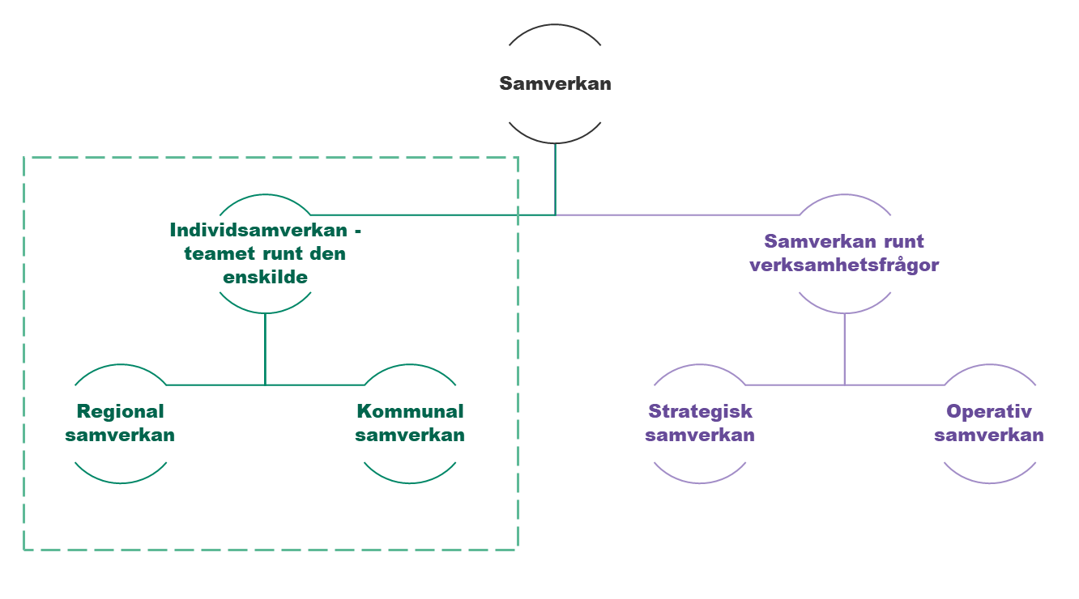
Figur 1 Denna rutin fokuserar på individsamverkan – den gröna delen av figuren.

Regional samverkan - Samordnad individuell planering (SIP)
SIP
Samordnad individuell plan (SIP) är ett dokument och ett verktyg för samverkan, som ger en samlad beskrivning av den enskildes pågående och planerade insatser, från kommun och region samt andra aktörer. Syftet är att främja god vård och omsorg för personer som behöver insatser från båda huvudmännen.
SIP syftar till att skapa delaktighet och inflytande för den enskilde. Den ska utgå från vad som är viktigt för den enskilde och är den enskildes plan. SIP ska ge en helhetsbild och förenklar för berörda som snabbt kan få en översikt av alla pågående insatser för den enskilde. SIP gäller alla oavsett ålder, diagnos, funktionsförmåga eller behov.
SIP regleras i lagen om samverkan vid utskrivning från sluten hälso- och sjukvård som trädde i kraft 2018.
Den som uppmärksammar behovet är sammankallande. Vid utskrivning från slutenvård är fast vårdkontakt/regionrepresentant sammankallande.
Rutiner och riktlinjer för SIP hittar du på www.vardsamverkan.se

Kommunal samverkan
Individsamverkan
Individsamverkan inom kommunen ska utgå från vad som är viktigt för den enskilde och syftar till att skapa delaktighet och inflytande för den enskilde.
Individsamverkan sker tillsammans med den enskilde och/eller legal företrädare och samtliga berörda aktörer i kommunen för att identifiera behov, planera insatser/åtgärder, följa upp samt säkerställa att berörda arbetar mot samma mål.
Den person som uppmärksammar behov av individsamverkan sammankallar till möte efter inhämtande av den enskildes och/eller legal företrädares samtycke.
I samband med individsamverkan kan det tillsammans med den enskilde uppmärksammas behov som gör att SIP ska initieras.
Samverkan utan individen
Samverkan utan individen syftar till att kommunens professioner i utförandet samordnar resurserna och insatserna för att uppnå bästa kvalitet i uppdraget gentemot den enskilde. Vid samverkan utan individen behöver information inhämtas från, samt återkopplas till den enskilde. Tänk på att om samtycke saknas kan samverkan inte ske för ärenden som hanteras mellan flera förvaltningar. Sekretessgränsen går vid respektive nämnd.

Enhetschef för utförare sammankallar till och är ordförande för mötet. Vid behov kan ordförandeskapet delegeras till annan person.

Översiktlig beskrivning av samverkansformer med och för individen

 | Individsamverkan
 | Regional samverkan | Kommunal samverkan
Typ | Samordnad individuell planering (SIP) / vårdplanering | Samverkan med individen | Samverkan utan individen
Syfte | Syftet är att främja god vård och omsorg för personer med behov av insatser från båda huvudmännen. SIP ska utgå från vad som är viktigt för den enskilde och är den enskildes plan. | Syftar till att skapa delaktighet och inflytande för den enskilde vid behov av insatser från flera aktörer i kommunen samt att säkerställa att berörda arbetar mot samma mål. | Syftar till att skapa delaktighet och inflytande för den enskilde i utförandet av insatser från kommunen. Därtill att kommunens professioner i utförandet samordnar resurser och insatser för att i uppdraget uppnå bästa kvalitet gentemot den enskilde
När | Initieras när förändringar i livssituationen uppstår som kräver samordning mellan kommun och region. | Initieras när förändringar i livssituationen uppstår som kräver samordning inom kommunen. | Genomförs regelbundet med överenskommet intervall utifrån behov hos berörd individ.
Vilka kan vara aktuella att delta | Den enskilde och/eller legal företrädare | Den enskilde och/eller legal företrädare
 | Fast vårdkontakt/ Regionrepresentant
 | Representanter från kommunen:  - Myndighet  - Verksamhet / Utförare  - Legitimerad personal | Representanter från kommunen:  - Myndighet  - Verksamhet / Utförare  - Legitimerad personal | Representanter från kommunen:  - Verksamhet / Utförare  - Legitimerad personal
 | Externa aktörer:  - Privata utförare inom hemtjänst, daglig verksamhet eller vård- och omsorgsboende | Externa aktörer:  - Privata utförare inom hemtjänst, daglig verksamhet eller vård- och omsorgsboende | Externa aktörer:  - Privata utförare inom hemtjänst, daglig verksamhet eller vård- och omsorgsboende
Samman-kallande | Den som uppmärksammar behovet är sammankallande.  Fast vårdkontakt/regionrepresentant är sammankallande vid utskrivning från slutenvård. | Den som uppmärksammar behovet är sammankallande. | EC för utförare är sammankallande.
Exempel på agenda-punkter | Fokuserar på individens behov, önskemål, livssituation och hälsotillstånd och nödvändiga insatser där aktörer från kommun och region behöver involveras.  https://www.vardsamverkan.se | Fokuserar på individens behov, önskemål, livssituation och hälsotillstånd. | Fokuserar på att säkerställa pågående insatser hos individen samt uppmärksamma behov av ny individsamverkan.
Dokumentation | Resulterar i en samordnad individuell plan.  Dokumentation sker i journal respektive genomförandeplan. | Resulterar i en vårdplan och/eller genomförandeplan.  Dokumentation sker i journal respektive genomförandeplan. | Dokumentation sker i journal respektive genomförandeplan.

Syftet med denna rutin
Den här rutinen beskriver samverkan med och för individen mellan region och kommun samt inom Göteborgs stads verksamheter, inklusive privata utförare hemtjänst samt daglig verksamhet. Rutinen gäller för personer i alla åldrar.
I Göteborgs Stad ska den enskilde patienten/brukaren/hyresgästen/omsorgstagare ha en central roll i samverkan vilket bidrar till en god och säker personcentrerad vård och omsorg.

Vem omfattas av rutinen
Denna rutin gäller tillsvidare för Göteborgs stad.

Koppling till andra styrande dokument
Denna rutin ersätter Rutin för teamsamverkan/ tvärprofessionell samordning.
Styrande dokument | Koppling till denna rutin
Riktlinje för Samordnad individuell plan (SIP) | SIP regleras i lag och samtliga styrande dokument som rör denna samverkansform finns på Västra Götalandsregionen och VästKom hemsida: www.vardsamverkan.se

Stödjande dokument

Riktlinje för SIP i Västra Götaland 2020-2023 (vgregion.se)

